Verwirklichung der Dependency Injection mit Hilfe der Annotation

In dem vorherigen Unterricht erstellten wir das Objekt MusicPlayer manuel

MusicPlayer musicPlayer = new MusicPlayer(music);

In diesem Unterricht bekommen wir es mit Hilfe von Spring und es wird von dem Context erhalten.

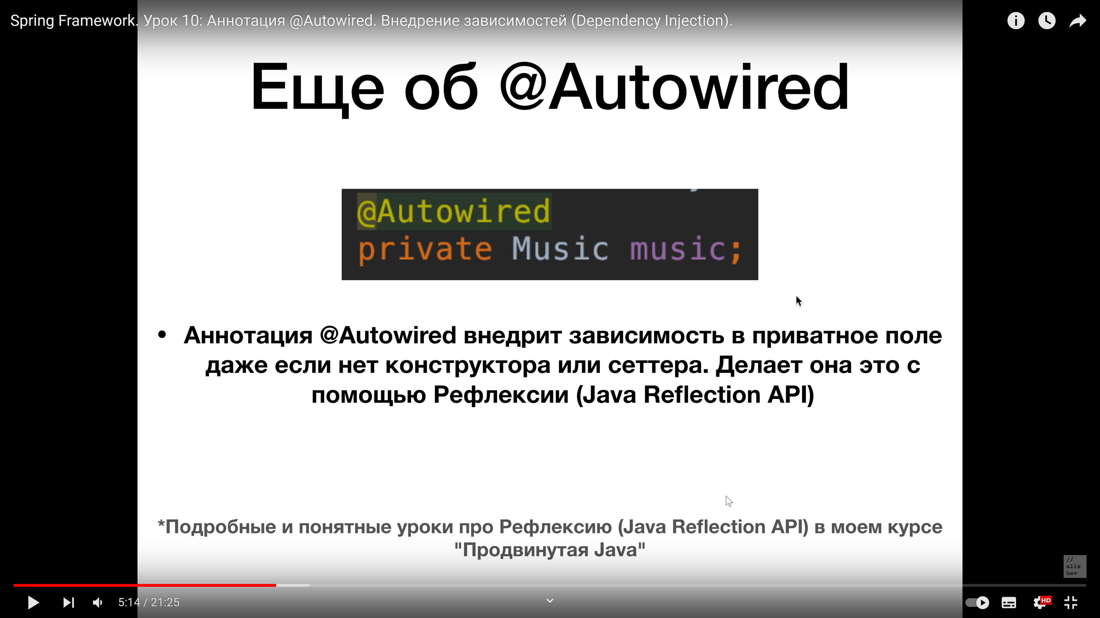

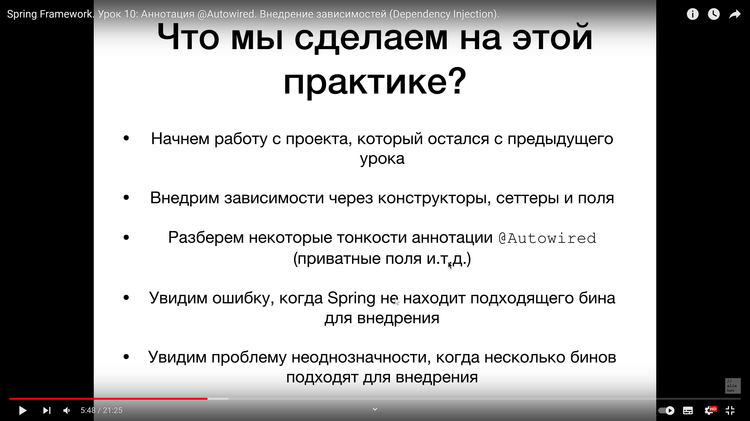

Die Component ClassicalMusic

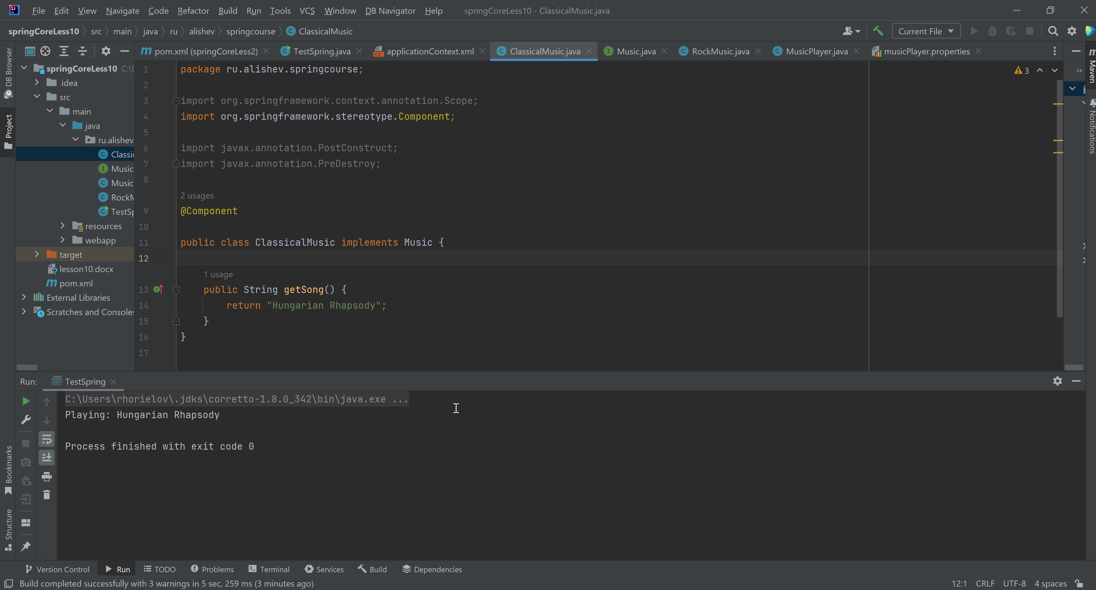

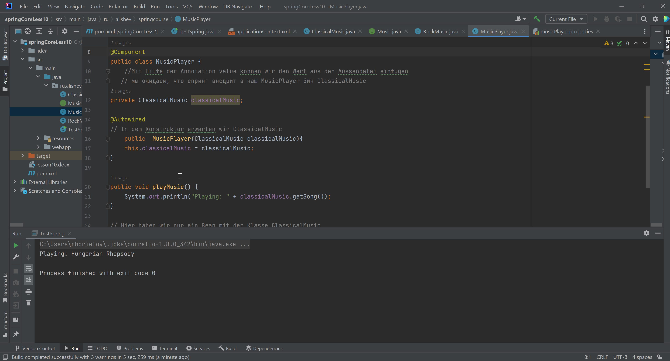

Wurde automatisch in unser MusicPlayer eingefügt

@Autowired

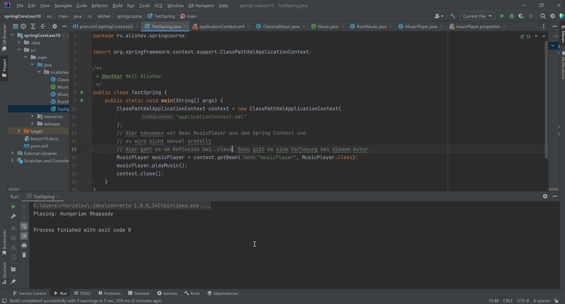

Was passiert, wenn Spring den nötigen Bean nicht findet, um in den MusicPlayer einzufügen